ЛГУД-14 |  | Урна деревянная ЛГУД-14
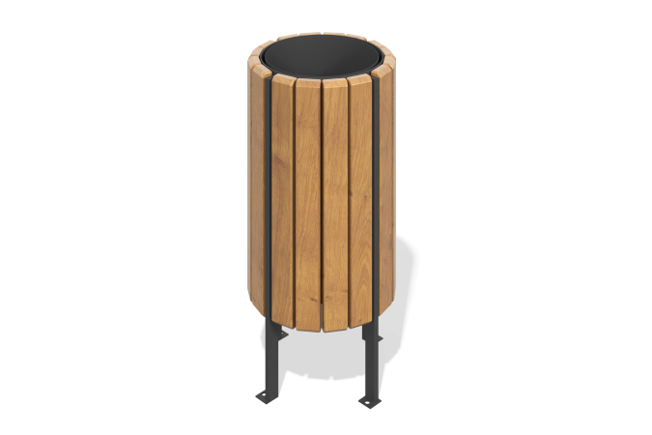

Размеры, мм: | 380x380x790 | Вес, кг: | 16
Характеристики материалов
Материалы: металл, дерево
Комплектация: урна – 1 шт., комплект крепежа – 1 шт.
Урна изготовлена из прочного сварного металлического каркаса, облицованного деревянными брусками из хвойных пород с атмосферостойкой акриловой пропиткой и лаком. Каркас окрашен порошковой полимерной краской (по умолчанию — чёрный, возможен выбор по каталогу RAL). Древесина защищена от гниения и воспламенения, подходит для всесезонного использования. Внутри расположено оцинкованное съёмное ведро, обеспечивающее удобный уход.

